LESSON  06 | 초급 초6·중2 AI 교실  고양이와 강아지를 구분하는 AI  규칙을 외우지 않아요. 이름표 붙은 사진을 많이 보고 특징을 찾아요.

 | 학습 목표 이번 시간이 끝나면…
 AI가 사진을 분류하는 4단계를 말할 수 있어요.
특징(feature)과 분류(classification)의 뜻을 설명할 수 있어요.
규칙 몇 개로 모든 경우를 나누기 어려운 까닭을 알 수 있어요.

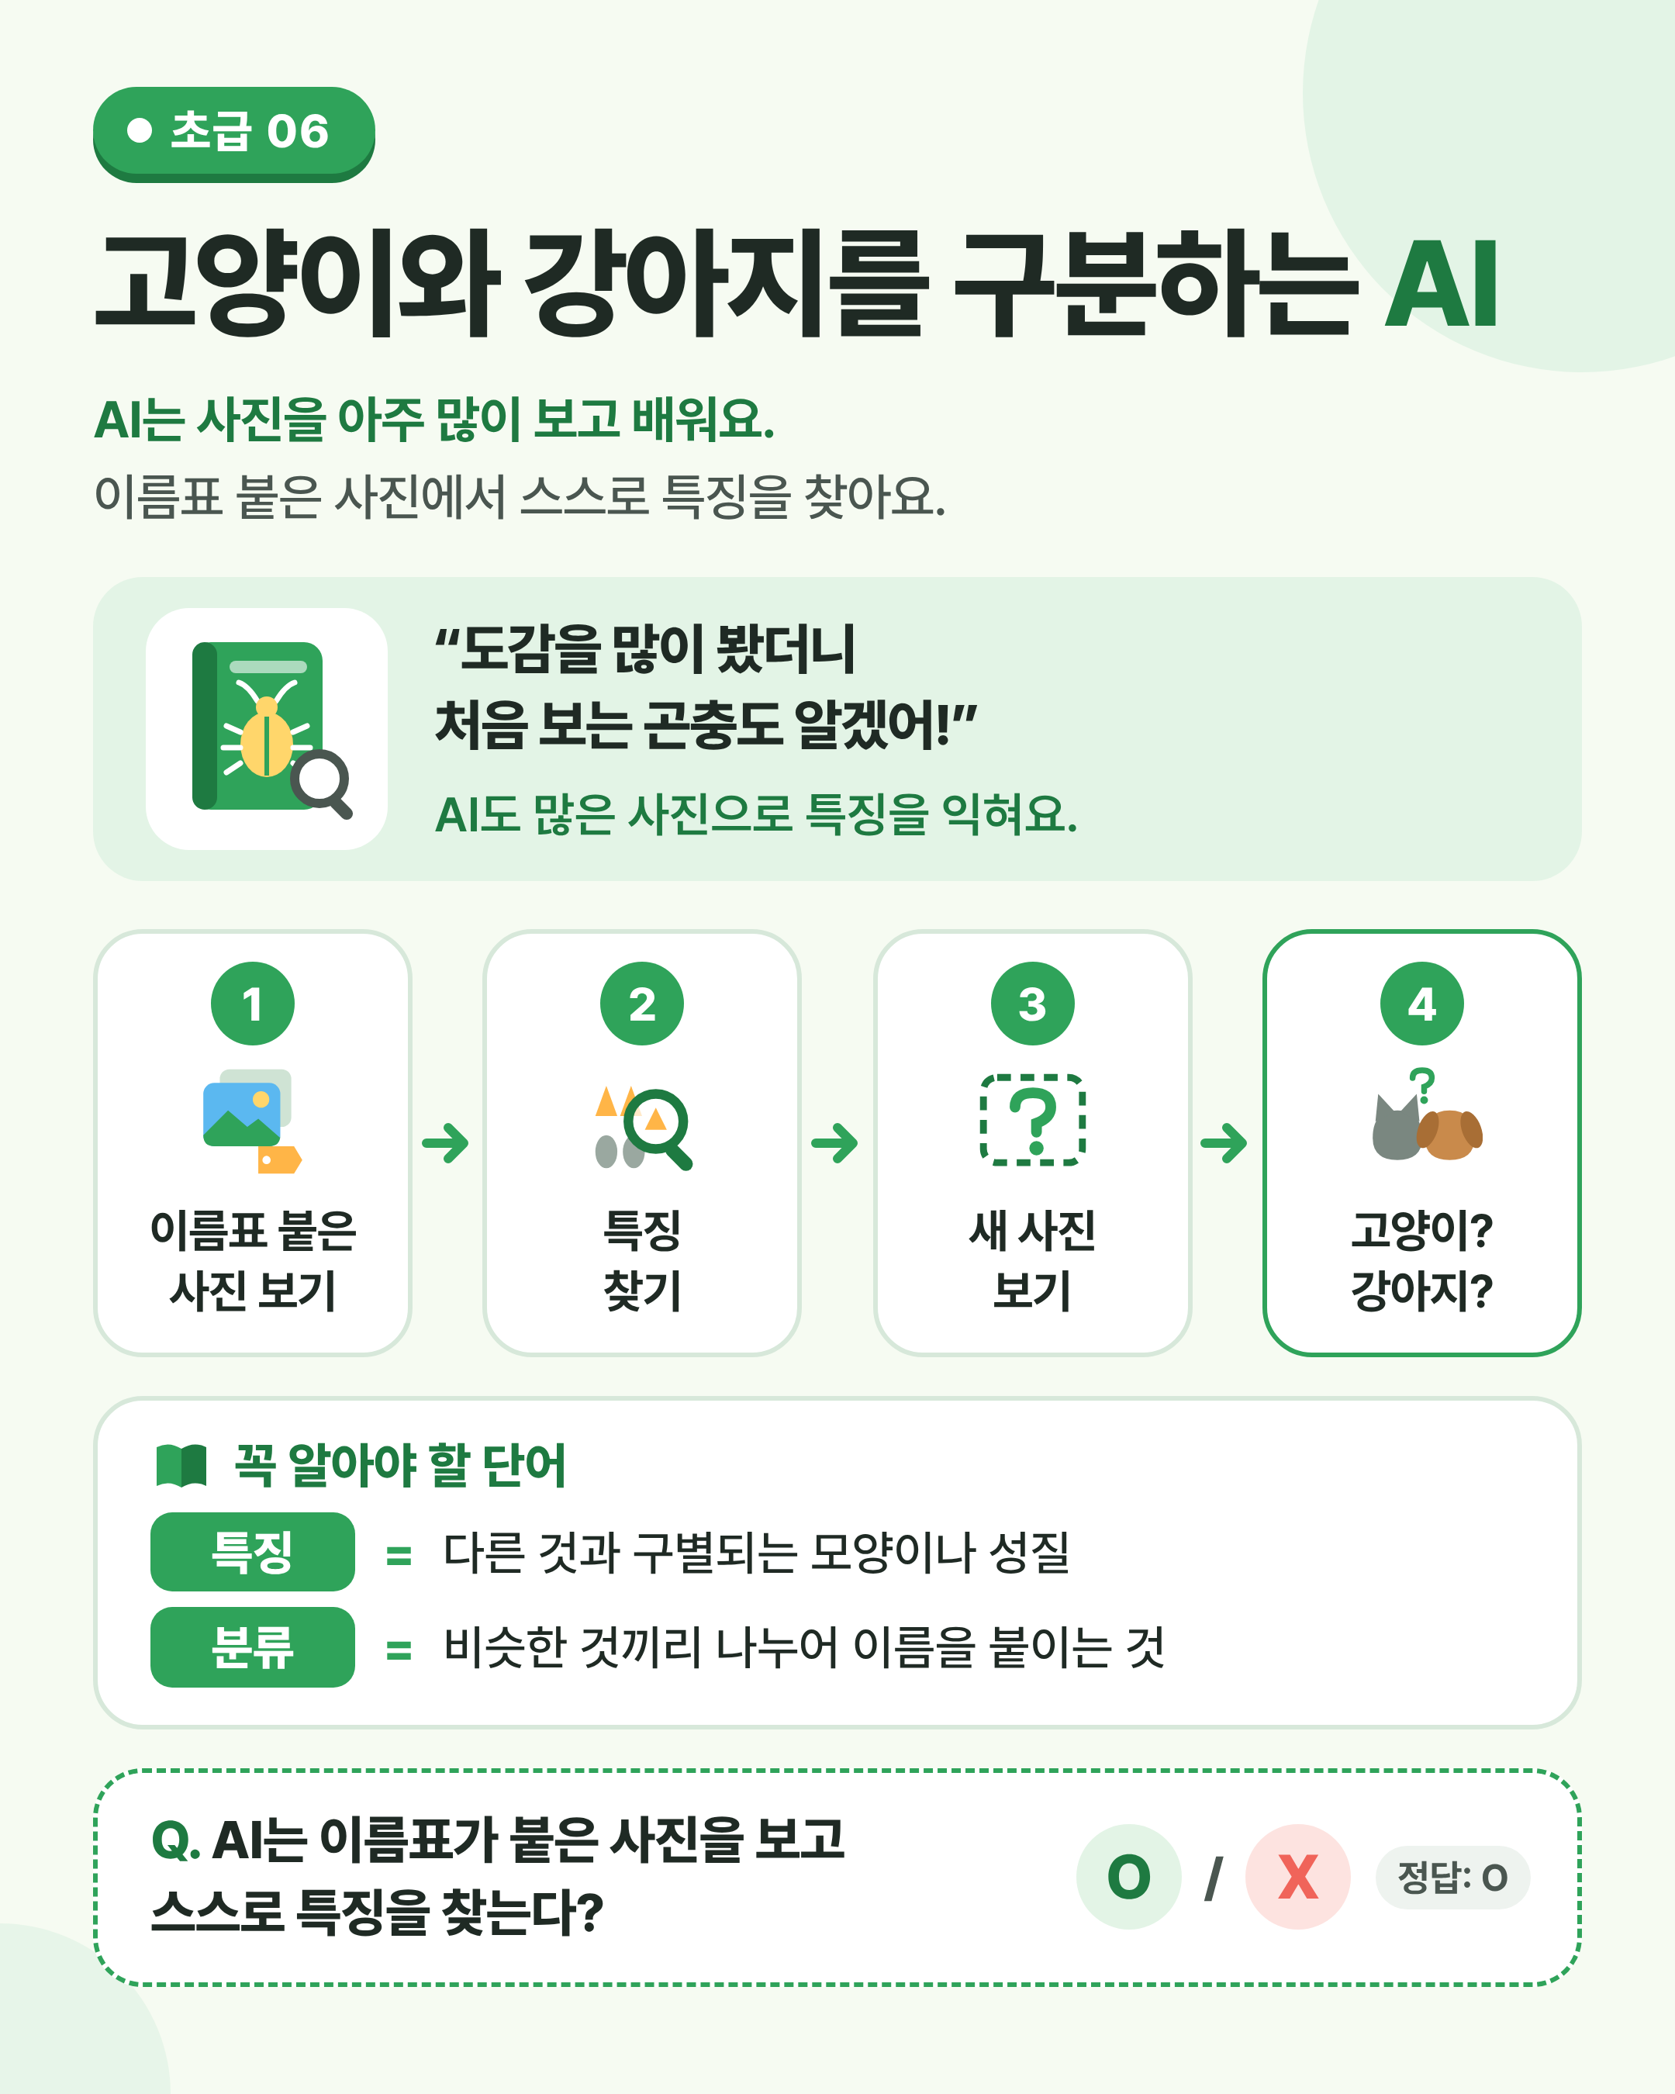
그림 1 한눈에 보는 06강 — AI가 찾은 특징이 무엇인지 그림에서 찾아보세요.

 | 쉽게 풀어 보기 AI가 사진을 보고 고양이와 강아지를 나누는 방법을 알아봐요.

 | 규칙 대신 특징을 찾아요

“귀가 뾰족하면 고양이”라는 규칙은 맞을 때도 있지만 틀릴 때도 있어요. 귀가 뾰족한 강아지도 있으니까요.
그래서 AI는 사람이 정한 규칙 대신, 이름표 붙은 사진에서 특징(feature)을 스스로 찾아요. 특징은 다른 것과 구별되는 모양이나 성질이에요.
찾은 특징으로 새 사진이 어느 쪽에 가까운지 나누는 일을 분류(classification)라고 해요.

 | 곤충 도감 보기로 이해해요

곤충 도감을 여러 번 보다 보면, 처음 보는 곤충도 “더듬이랑 단단한 등을 보니 딱정벌레 같아!” 하고 짐작할 수 있어요.
누가 규칙을 외우라고 하지 않았는데도 많이 보면서 특징을 익힌 거예요.
AI도 ‘고양이’, ‘강아지’ 이름표가 붙은 사진을 수천 장, 수만 장 보면서 귀 모양, 코와 입 주변 모양, 털 무늬 같은 특징을 스스로 찾아요.

 | 한 줄 요약
사람이 “귀가 뾰족하면 고양이”처럼 규칙을 하나하나 알려 주지 않아요. AI는 이름표가 붙은 사진을 아주 많이 보고 스스로 특징을 찾아내요.

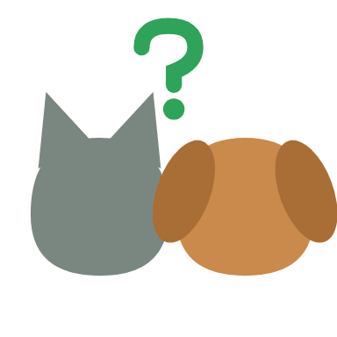 | 생활 속 분류 AI

스마트폰 사진 앱은 사진을 ‘음식’, ‘바다’, ‘동물’처럼 저절로 나눠 주기도 해요. 많은 사진으로 배운 분류 AI가 하는 일이에요.
식물 사진을 찍으면 이름을 알려 주는 앱도 있어요. 잎 모양, 꽃 색 같은 특징으로 가장 닮은 식물을 골라요.
하지만 AI도 헷갈려요. 사진이 어둡거나 흐릿하면 특징이 잘 보이지 않아서 틀리기 쉬워요. 결과는 참고만 하고, 독버섯처럼 위험한 것은 AI만 믿고 판단하면 안 돼요.

미리 보기 뒤에 나오는 ‘직접 해보기 미션’에서 고양이와 강아지의 다른 점을 직접 적어 봐요.

미리 생각하기 내가 고양이와 강아지를 구별할 때 가장 먼저 보는 곳은 어디인가요?
예: 귀, 코, 눈, 꼬리, 크기

 | 숫자로 보는 06강

예시  2가지  이 AI가 고르는 답: 고양이 또는 강아지. 배우지 않은 동물도 둘 중 하나로 답해요. |  | 예시  수만 장  AI가 이름표 붙은 사진을 이만큼 보고 배운다고 예로 든 숫자예요. |  | 예시  3가지  AI가 찾을 수 있는 특징의 예: 귀 모양, 코와 입 주변, 털 무늬
사실 = 실제로 있었던 일 · 예시 = 이해를 도우려고 만든 숫자

표로 정리해요 AI가 사진을 나누는 흐름과 특징을 정리해요.

 | 고양이와 강아지를 나누는 4단계

단계 | 하는 일 | 곤충 도감 예시
① 이름표 붙은 사진 보기 | ‘고양이’, ‘강아지’ 이름표가 붙은 사진을 많이 봐요. | 도감 속 곤충 그림과 이름을 봐요.
② 특징 찾기 | 두 동물을 가르는 모양과 무늬를 스스로 찾아요. | 더듬이, 단단한 등 같은 특징을 익혀요.
③ 새 사진 보기 | 한 번도 본 적 없는 사진을 보여 줘요. | 산에서 처음 보는 곤충을 만나요.
④ 고양이? 강아지? | 찾은 특징으로 어느 쪽에 더 가까운지 골라요. | “딱정벌레 같아!” 하고 짐작해요.

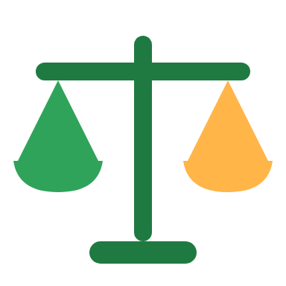 | 규칙 몇 개로 나눌 때와 많은 사진으로 배울 때

비교해 봐요 | 사람이 정한 규칙 몇 개 | 많은 사진으로 배운 AI
방법 | “귀가 뾰족하면 고양이” | 사진 속 여러 특징을 함께 봐요.
잘 맞는 경우 | 규칙에 딱 맞는 동물 | 여러 모습의 고양이와 강아지
틀리기 쉬운 경우 | 귀가 뾰족한 강아지, 털이 긴 고양이 | 어둡고 흐릿한 사진, 배우지 않은 동물

생각해 보기 고양이와 강아지만 배운 AI에게 토끼 사진을 보여 주면 어떻게 답할까요?
AI가 고를 수 있는 답이 무엇무엇인지 생각해 봐요.

 | 사진 상태에 따라 달라지는 맞히는 비율 (예시)

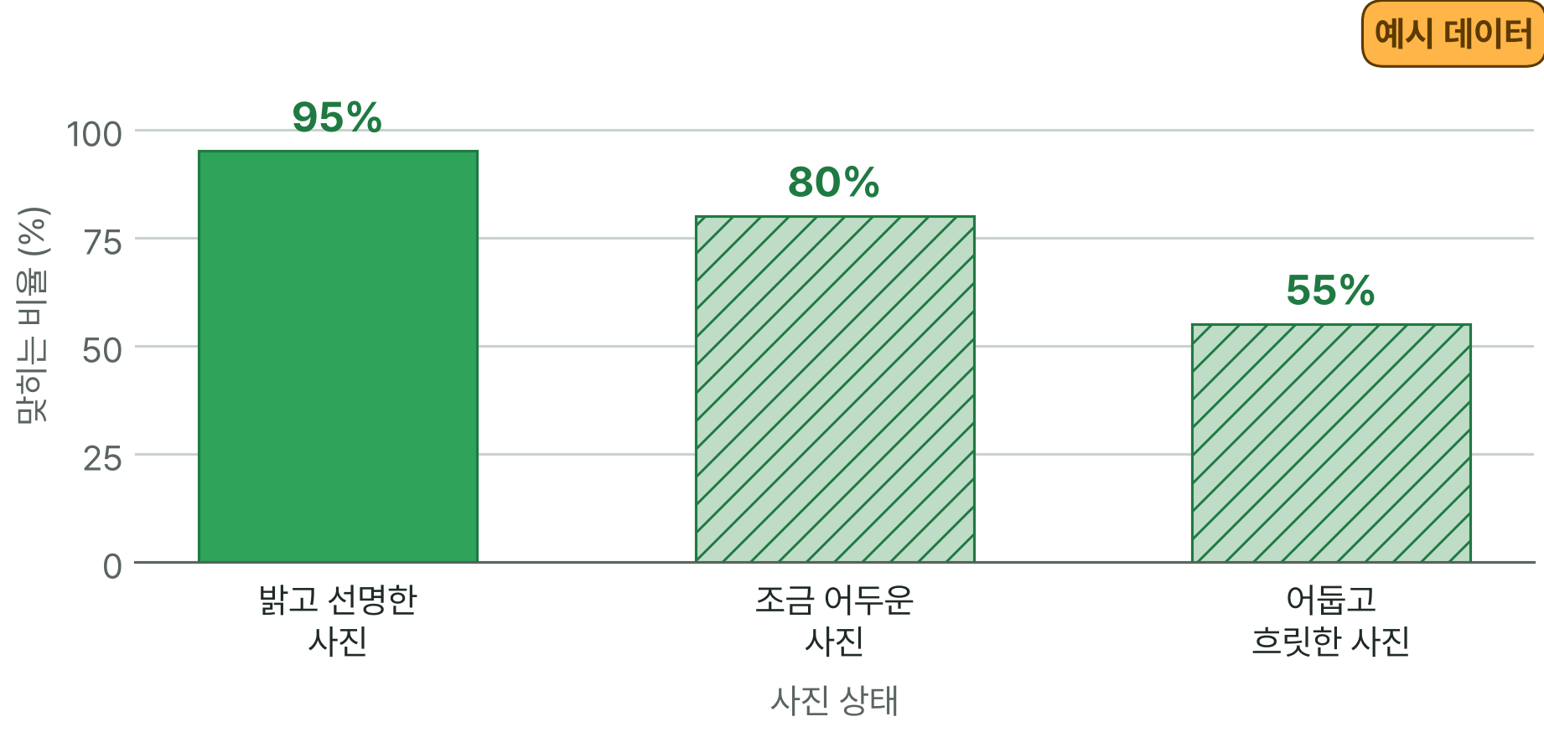
※ 이해를 도우려고 만든 예시 숫자예요. 실제 결과는 AI와 사진에 따라 달라져요.

그래프 읽기 사진이 어두워지고 흐려질수록 맞히는 비율은 어떻게 되나요? 그 까닭은 무엇일까요?
이 그래프는 예시 데이터예요. 특징이 잘 보이는지 생각해 봐요.

 | 꼭 알아야 할 단어

특징  feature | 다른 것과 구별되는 모양이나 성질

분류  classification | 비슷한 것끼리 나누어 이름을 붙이는 것

 | 직접 해보기 미션 손과 눈으로 직접 확인해 봐요.

고양이와 강아지의 다른 점 찾기
그림책이나 교과서에 나온 고양이와 강아지 그림을 보고 ‘다른 점’을 3가지 적어 보세요. 그다음 내가 적은 규칙에 맞지 않는 경우가 있는지 생각해 봐요.
1 고양이와 강아지 그림을 나란히 놓고 살펴봐요.
2 다른 점 3가지를 아래 표에 규칙처럼 적어요.
3 그 규칙에 맞지 않는 경우(예외)가 있는지 떠올려 적어요.
※ 귀가 뾰족한 강아지도 있고, 털이 아주 긴 고양이도 있어요. 규칙 몇 개로 모든 경우를 나누기는 어렵다는 걸 알 수 있지요.
기록표
 | 내가 찾은 다른 점 (규칙) | 맞지 않는 경우 (예외)
다른 점 1
다른 점 2
다른 점 3
 규칙 3개로 모든 고양이와 강아지를 나눌 수 있을까요? 그렇게 생각한 까닭은요?

예외가 가장 많았던 규칙 |  | 사진으로 배우는 AI가 좋은 까닭
정리 그래서 AI는 규칙 몇 개 대신 많은 사진으로 특징을 배워요.

 | 확인 퀴즈 스스로 풀고, 정답은 마지막 쪽에서 확인해요.

1. O/X AI는 이름표가 붙은 사진을 보고 스스로 특징을 찾는다.
 O X

2. 고르기 고양이·강아지 구분 AI가 가장 헷갈릴 만한 사진은?
① 밝고 선명한 고양이 사진
② 어둡고 흐릿해서 털만 보이는 사진
③ 앞에서 또렷하게 찍은 강아지 사진

3. 빈칸 비슷한 것끼리 나누어 이름을 붙이는 것을 (이)라고 해요.

4. 쓰기 식물 이름을 알려 주는 앱의 답을 그대로 믿으면 안 되는 까닭을 한 문장으로 써 보세요.

 | 중2 한 걸음 더  합성곱 신경망(CNN)과 배운 범위
사진을 다루는 AI는 흔히 ‘합성곱 신경망(CNN, Convolutional Neural Network)’이라는 방식을 써요. 사진을 작은 조각으로 나누어 처음에는 선과 모서리를, 그다음에는 귀나 코 같은 부분의 모양을, 마지막에는 동물 전체의 모습을 알아보는 식으로 점점 큰 특징을 찾아요.
단, 고양이와 강아지만 배운 AI에게 토끼 사진을 보여 주면 “모르겠다”라고 하지 않고 둘 중 하나로 답할 수 있어요. AI는 배운 범위 안에서만 답한다는 점을 기억해요.
생각해 봐요: 토끼도 알아보는 AI로 바꾸려면 무엇을 더 준비해야 할까요?

용어 정리 이번 시간에 나온 어려운 말을 모았어요.

용어 | 영어 | 쉽게 말하면 | 예시
특징 | feature | 다른 것과 구별되는 모양이나 성질 | 뾰족한 귀, 털 무늬
분류 | classification | 비슷한 것끼리 나누어 이름을 붙이기 | 고양이 / 강아지
이름표(레이블) | label | 사진에 붙인 정답 이름 | ‘고양이’
예외 | exception | 규칙에 맞지 않는 경우 | 귀가 뾰족한 강아지
도감 | field guide | 생물의 그림과 설명을 모은 책 | 곤충 도감
이미지 | image | 사진이나 그림 | 고양이 사진
선명하다 | clear | 흐리지 않고 또렷하다 | 밝고 또렷한 사진
합성곱 신경망 | CNN | 사진을 조각조각 살펴 특징을 찾는 AI 방식 | 선 → 귀 → 얼굴
배운 범위 | training scope | AI가 학습한 데이터의 테두리 | 고양이와 강아지만 배움

정답과 풀이 퀴즈를 다 푼 다음에 확인해요
1. O — 사람이 규칙을 하나하나 정해 주지 않아도 사진에서 특징을 찾아요.
2. ② — 특징이 잘 보이지 않으면 AI도 헷갈려요.
3. 분류 — 사진 앱이 사진을 ‘음식’, ‘바다’로 나누는 것도 분류예요.
4. (예시 답) AI는 닮은 특징으로 짐작하기 때문에 틀릴 수 있고, 독이 있는 식물처럼 위험할 수도 있어서요.

